

|  |  |  |
| --- | --- | --- |
| **Sprint Documentation** | | |
| **Sprint # 1** | **Start Date: 23/09/2024** | **Final Date: 29/04/2024** | |
| **Team Members** | | | |
| Felipe Villela De Souza | | | |
| Izabelly Cristina Silva Brito | | | |
|  | | | |
|  | | | |
|  | | | |

|  |  |  |  |
| --- | --- | --- | --- |
| **Sprint Backlog** | | | |
| Task# | Description | Start Date | Final date |
|  | Adaptar e otimizar o design da interface do usuário para garantir uma experiência intuitiva, acessível e eficiente em dispositivos móveis. O foco será garantir que o layout, a tipografia, os elementos interativos e as imagens sejam corretamente dimensionadas e posicionadas em telas de diferentes tamanhos e resoluções, mantendo a consistência visual e funcional. | 23/09/2024 | 29/09/2024 |

|  |  |  |  |  |  |
| --- | --- | --- | --- | --- | --- |
| **Task Description** | | | | | |
| Task # | Description | Assigned To | Status | Estimated Hours | Logged Hours |
| 01 | **Criação da Tela Principal (Home):** Desenvolver o layout da tela principal com uma interface intuitiva, tipografia Inter e cores predominantes em azul e branco. A tela deve conter um botão centralizado "Fazer Login" para acesso ao sistema. | Izabelly | Completed | 2 | 2 |
| 02 | **Criação da Tela de Login:** Criar a tela de login com campos de entrada para e-mail e senha, botão "Entrar", mantendo o estilo em azul e branco e tipografia Inter. | Izabelly | Completed | 1 | 1 |
| 03 | **Desenvolvimento da Tela de Administração de Estoque:** Criar a interface para gerenciar doações e visualizar o status de itens no estoque (dinheiro, roupa, comida). Incluir gráficos que mostrem o que foi doado e o que está em falta. | Felipe/Izabelly | Completed | 5 | 6 |
| 04 | **Implementação do Menu de Gerenciamento:** Desenvolver o menu de administração na tela de estoque, com um botão "Gerenciar". Ao clicar, o usuário poderá gerenciar doações, compras e o estoque. | Izabelly | Completed | 1 | 1 |
| 05 | **Desenvolvimento do Rodapé:** Implementar o rodapé em todas as telas. | Felipe/Izabelly | Completed | 1 | 1 |
| 06 | **Documentação das Telas:** Descrever em detalhes o layout, design e funcionalidades das telas criadas: Tela Principal (Home), Tela de Login e Tela de Administração de Estoque. | Izabelly | Completed | 3 | 3 |

|  |
| --- |
| **Sprint Results** |

**Abertura do Sistema**

Na tela inicial do sistema, diversos elementos foram cuidadosamente organizados para proporcionar ao usuário uma introdução clara, intuitiva e visualmente atraente à plataforma. O design busca equilibrar estética e funcionalidade, criando uma experiência agradável e de fácil navegação.

1. Elementos Visuais

- Logotipo do Sistema: O logotipo está posicionado no topo da página, em um local de destaque, garantindo que a identidade visual do sistema seja imediatamente reconhecida. Esse elemento não só reforça o profissionalismo da plataforma, como também proporciona uma sensação de familiaridade ao usuário.

2. Informações e Funcionalidades

- Descrição:Abaixo dos ícones de serviços, uma breve descrição em texto fornece um panorama geral do sistema. Esta descrição ressalta a utilidade da plataforma para quem gerencia atividades de cuidado com idosos, destacando benefícios como agilidade, organização e maior controle das informações. O texto é curto e objetivo, de modo a não sobrecarregar a página, mas suficientemente informativo para atrair o interesse do usuário.

3. Botão de Acesso

- Botão "Fazer Login": Um botão em destaque, centralizado na página, direciona o usuário para a página de login. Ele foi projetado com uma cor contrastante, chamativa (ex: azul escuro com fonte branca), para garantir que seja facilmente visível. Ao clicar, o usuário é levado de maneira rápida e intuitiva para a tela de login, onde poderá inserir suas credenciais de acesso.

- Acesso Rápido: Abaixo do campo para digitar a senha, há um link para "Esqueci minha senha", caso o usuário necessite de assistência para recuperar suas credenciais.

4. Rodapé

- Logotipo da Empresa Desenvolvedora: O logotipo da empresa responsável pelo desenvolvimento do sistema está posicionado no rodapé, junto com o nome da empresa. Isso evidencia a autoria do sistema e o suporte técnico responsável.

Conclusão

A tela inicial do sistema foi projetada para ser visualmente atraente, intuitiva e funcional. Com elementos cuidadosamente posicionados, o objetivo é proporcionar ao usuário uma experiência de navegação fluida e rápida, enquanto reforça a missão da plataforma de apoiar o cuidado com idosos. O botão de acesso direto à página de login garante que o usuário possa iniciar sua jornada no sistema com facilidade, enquanto o rodapé informa e conecta o usuário com a empresa desenvolvedora e suporte técnico, dando confiança e credibilidade à plataforma.

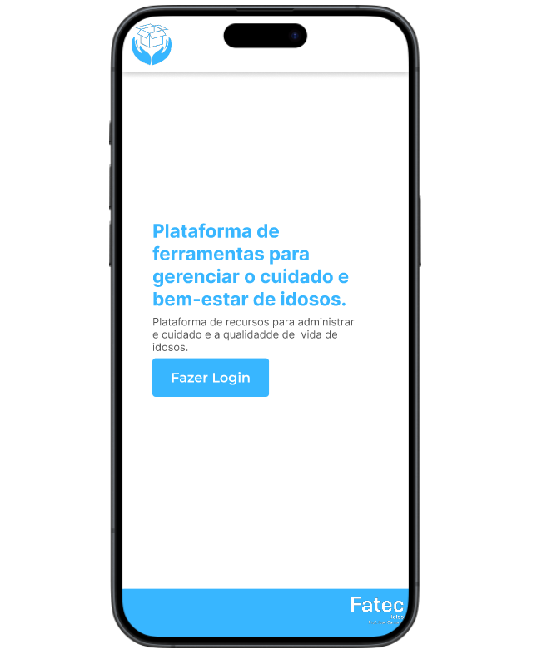

**Página de Login**

A página de login apresenta elementos simples e diretos para facilitar o acesso ao sistema, priorizando a experiência do usuário com um design claro e funcional. A organização visual garante que o processo de autenticação seja realizado de maneira rápida e eficiente.

Identidade Visual e Cabeçalho

No topo da página, o logotipo da plataforma reforça a identidade visual, transmitindo confiança e familiaridade para o usuário. O uso consistente das cores da marca ajuda a criar uma experiência de navegação coesa.

Campos de Acesso

**Campo de E-mail:** Um campo de entrada para que o usuário informe o e-mail ou nome de usuário associado à sua conta.

**Campo de Senha:** Um campo seguro para que o usuário digite sua senha.

Ambos os campos estão claramente identificados com placeholders, facilitando o preenchimento. Além disso, o campo de senha pode contar com uma opção de visualização da senha, permitindo ao usuário revisar o que está digitando.

Botões e Links Auxiliares

**Botão de Login:** Posicionado logo abaixo dos campos de acesso, o botão de login é destacado visualmente com cores e tamanhos adequados para garantir que o usuário perceba facilmente onde deve clicar. Ao clicar, os dados de autenticação são verificados e, se corretos, o usuário é redirecionado à página principal da plataforma.

**Link "Esqueceu sua senha?":** Caso o usuário esqueça sua senha, um link posicionado abaixo dos campos ou ao lado do botão de login oferece uma maneira rápida e intuitiva de acessar a página de recuperação de senha.

Elementos Visuais e Layout

**Responsividade:** A página de login é projetada para ser totalmente responsiva, garantindo uma experiência otimizada tanto em desktops quanto em dispositivos móveis. Os elementos são redimensionados de forma adaptativa, mantendo a funcionalidade e a usabilidade em todas as resoluções.

Acessibilidade e Usabilidade

A página de login segue boas práticas de acessibilidade, garantindo que todos os usuários, incluindo aqueles com deficiências visuais ou motoras, possam utilizá-la. Isso inclui suporte a navegação via teclado, leitores de tela, e contraste adequado entre texto e fundo.

**Página Administrativa Principal**

Visão do Administrador

   A visão do administrador é organizada com um menu de ícones que facilita a navegação pelas principais funcionalidades do sistema de gerenciamento de estoque. O primeiro ícone, representado por uma casa, leva à tela inicial. O segundo ícone exibe a página de compras como despesas. O terceiro ícone corresponde as doações feitas, como quem doou, quando e o que doou. O quarto ícone é um gráfico de desempenho, mostrando a evolução do estoque, se está faltando algo etc.

Cabeçalho (Header)

   O cabeçalho da página inclui o logotipo do sistema e uma barra de pesquisa, permitindo buscas rápidas por produtos ou informações específicas. Além disso, há três ícones adicionais: o primeiro, representado por uma carta, exibe mensagens recebidas; o segundo, indicado por um ponto de interrogação, oferece suporte para dúvidas; e o terceiro, um sino, notifica sobre a reposição de estoque. O nome e a foto do administrador também estão visíveis.

Menu

   O menu de navegação está localizado na parte esquerda de todas as páginas administrativas. Ao clicar na imagem do usuário, o menu se expande, exibindo as opções disponíveis, organizadas da seguinte maneira:

   - Tela Inicial (Ícone de Casa): Direciona o usuário à página inicial do sistema.

   - Compras: Mostra a lista de compras disponíveis, permitindo o gerenciamento eficiente de informações.

   -  Doações: Oferece acesso aos administradores para ver os doadores cadastrados, com detalhes e históricos de doações.

   - Gráficos de Desempenho: Apresenta gráficos que mostram a movimentação do estoque ao longo do tempo.

4. Visão Geral

   A página de visão geral, acessível pelo menu, é crucial para o monitoramento das operações diárias. Ela apresenta informações rápidas e dados essenciais que requerem atenção constante dos administradores. Essa página foi projetada para otimizar a gestão do estoque, oferecendo:

     - Despesas do mês: Exibe o gráfico de despesas do mês, como farmácia, alimentação etc.

     - Itens com estoque abaixo do necessário: Mostra os produtos que estão faltando no estoque.

     - Doações de alimentos: Apresenta a quantidade de produtos que doaram no mês.

     -  Doações de dinheiro: Apresenta a quantidade de dinheiro que doaram no mês.

5. Resumo

   A seção de resumo proporciona acesso fácil a informações relevantes, com dados principais que facilitam a gestão do estoque.

Os designs das seguintes telas do sistema foram finalizados: tela de abertura, tela de login, tela administrativa principal, de um rodapé fixo e variações de componentes. O desenvolvimento dessas telas teve como prioridade a usabilidade e a consistência com a identidade visual da plataforma, assegurando uma navegação intuitiva para o usuário.

Entretanto, algumas funcionalidades essenciais, como recursos de acessibilidade para daltônicos, e interações mais complexas entre as páginas, ainda não foram implementadas. Essas características ficaram fora do escopo desta sprint devido à limitação de tempo, com foco nas funções principais para o lançamento inicial. A equipe está ciente da importância dessas melhorias e planeja abordá-las em próximas iterações, com o objetivo de oferecer uma experiência mais abrangente e acessível.

A meta é garantir que, nas futuras atualizações, o sistema não apenas mantenha sua eficiência, mas também se torne mais inclusivo e interativo, abrangendo as necessidades de um público mais diversos.

Confira o protótipo no Figma pelo link abaixo:

<https://www.figma.com/design/TiW1WcHmuOx366j7ahyM5R/Telas-Mobile?node-id=0-1&t=LBbLrTXQodwyUv7T-1>